

令和３年３月　大阪府健康医療部健康推進室

**■受動喫煙防止対策における府民への意識調査（概要）**

大阪府では、「受動喫煙防止対策における府民への意識調査業務」を行いました。このたび、その調査結果を取りまとめましたので、お知らせします。

**＜調査結果（概要）＞**

* おおよそ1カ月間に、望まずに自分以外の人が吸っていたたばこの煙を吸う機会（受動喫煙）があったかどうかを尋ねたところ、あったと回答した者は66.3%であり、受動喫煙を受けた場所では「路上」と回答した者が39.9%で一番多かった。
* 非喫煙者における受動喫煙の機会については、「職場16.7％」、「飲食店15.8％」、「路上45.8％」であった。

＜参考＞「国民健康・栄養調査の概要（H28年からH30年大阪府内）」における非喫煙者の受動喫煙の機会　　「職場　30.0％」、「飲食店　49.4％」、「路上　46.0％」

* 健康増進法（※１）の認知度については65.0%と半数を超えている一方で、条例（※２）の認知度は36.1%となっており、法律に比べて条例の認知度は低くなっている。
* 大阪府が先進的な受動喫煙防止対策を進めることに対しては、「進めるべき」と回答した者が74.1％（非喫煙者85.5%、喫煙者49.0%）となっており、「進めるべきはでない」又は「どちらでもない」と回答した者は25.9％（非喫煙者14.5%、喫煙者51.1%）であった。
* 屋外分煙所の設置に対しては、「進めるべき」と「一定の配慮があれば進めてもよい」を回答した者をあわせると非喫煙者は88.8%、喫煙者は76.8%であった。

**＜受動喫煙防止に関する進捗状況等＞**

* 非喫煙者における受動喫煙を受けた機会については、「国民健康・栄養調査の結果（平成28年から平成30年　大阪府内）」と比較すると、本調査結果の方が「飲食店」、「職場」等のそれぞれの場所で低くなっており、飲食店等での「原則屋内禁煙」の取り組みが進んでいると考えられる。一方、「路上」については大きな差が見られないことから、引き続き、屋外分煙所の設置促進等の対策が必要と考えられる。
* 大阪府が先進的な受動喫煙防止対策を進めることについては、74.1％が「進めるべき」との回答であったが、一方で、「進めるべきではない」、「どちらでもない」をあわせて25.9％となっていることから、より丁寧な周知に取り組むことにより、府の受動喫煙防止対策への認知度の向上、理解促進を図っていくことが必要と考えられる。

（※１）健康増進法の改正により、病院や学校等は2019年７月から「敷地内禁煙」、オフィスや飲食店等多くの人が利用する施設は、2020年４月から「原則屋内禁煙」が義務付けられました。

（※２）大阪府では、2019年３月に法を上回る基準の「大阪府受動喫煙防止条例」を制定し、望まない受動喫煙を生じさせることのない環境づくりを行い、府民の健康増進を図ることとしております。

　　　　　　・2022年４月から、従業員を雇用する飲食店は、「原則屋内禁煙」（努力義務）となります。

　　　　　　・健康増進法に基づき、飲食店に対する経過措置として、次の要件を全て満した飲食店は店内を禁煙にするか喫煙可能にするか選択することができます。「①2020年4月1日以前から継続して営業していること」、「②個人経営または資本金5,000万円以下であること」、「③客席面積が100㎡以下であること」。

府条例では、経過措置要件の一つである客席面積100㎡以下について、2025年４月からは30㎡以下となります。

**＜調査概要＞**

　　調査期間　：　令和２年12月９日（水）～令和３年２月５日（金）

　　調査対象　：　大阪府内在住の非喫煙者及び喫煙者

　　仕様媒体　：　業者委託によるwebアンケートとして実施

　　配信対象　：　スマートフォン、タブレット、パソコン

　　回答状況　：　非喫煙者1,834件、喫煙者829件　合計2,663件

**＜調査結果のポイント＞**

**●たばこの煙を吸う機会（受動喫煙）について**

・おおよそ1カ月間に、望まずに自分以外の人が吸っていたたばこの煙を吸う機会（受動喫煙）があったかどうかを尋ねたところ、あったと回答した者は66.3%であり、受動喫煙を受けた場所では「路上」と回答した者が39.9%で一番多かった。

・非喫煙者における受動喫煙の機会については、「職場16.7％」、「飲食店15.8％」、「路上45.8％」であった。（図１、表１）

≪図１　あなたはおおよそ１カ月間に、望まずに自分以外の人が吸っていたたばこの煙を吸う機会（受動喫煙）がありましたか。≫

非喫煙者

図1-2　【非喫煙者と喫煙者の比較】

図1-1　【全体】

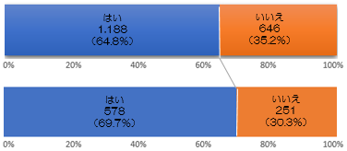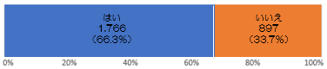

喫煙者

* 「たばこの煙を吸う機会（受動喫煙）」があったと回答したのは66.3%で、３人に２人がおおよそ１か月間に受動喫煙にあっている。

≪表１　受動喫煙を受けた場所はどこですか（複数回答可）≫

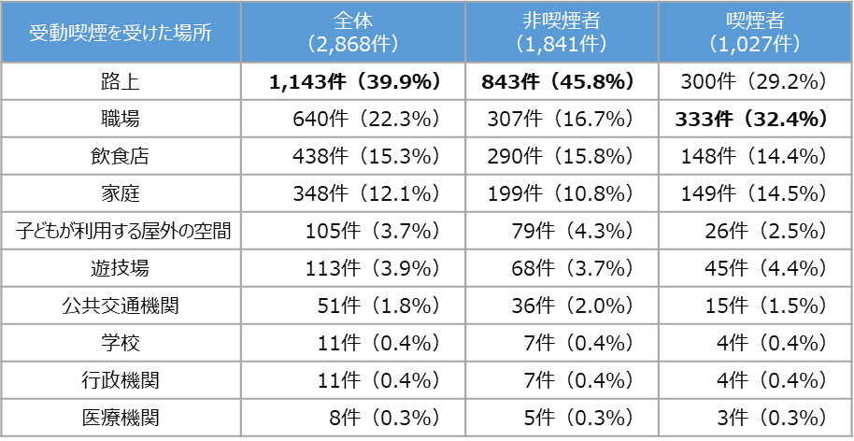

* 受動喫煙を受けた場所を複数回答で尋ねたところ、全体では「路上」と回答した者が39.9%で一番多くなっている。また、非喫煙者ではその割合が高く45.8%となっており、喫煙者では「職場」と回答した者の割合が32.4%となっている。
* 男女別でみると、男性では「職場」（28.8%）、女性では「家庭」（17.0%）の割合が「路上」に次いで高くなっている。

＜参考＞

「国民健康・栄養調査（厚生労働省実施）」における“受動喫煙（望まずに自分以外の人が吸っていたたばこの煙を吸う機会）を有する者の割合”の調査結果（平成28年から平成30年　大阪府内）※非喫煙者を対象に調査



●**健康増進法及び大阪府受動喫煙防止条例の認知度について**

・健康増進法の認知度については65.0%と半数を超えている一方で、条例の認知度は36.1%となっており、法律に比べて条例の認知度は低くなっている。（図２、図３）

≪図２　健康増進法が改正され、2020年４月からオフィスや飲食店等は原則屋内禁煙となったことを知っていますか≫

図2-1　【全体】

図2-2　【非喫煙者と喫煙者の比較】

非喫煙者

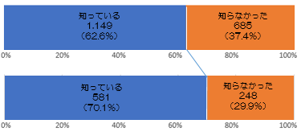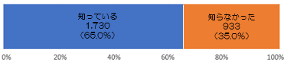

喫煙者

* 「原則屋内禁煙」の認知度は65.0%で、非喫煙者が62.6％、喫煙者が70.1％であり、7.5％の差があった。
* 男女別でみると、男性のほうがやや高かった。

≪図３　「健康増進法」を上回る大阪独自の取り組みを規定した「大阪府受動喫煙防止条例」があることを知っていますか≫

図3-1　【全体】

図3-2　【非喫煙者と喫煙者の比較】

非喫煙者

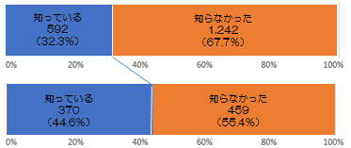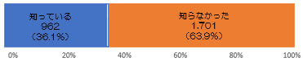

喫煙者

* 「大阪府受動喫煙防止条例」の認知度は36.1%で、非喫煙者が32.3％、喫煙者が44.6％であり、12.3％の差があった。
* 男女別でみると、男性のほうがやや高かった。

●**大阪府における受動喫煙防止対策の推進について**

・大阪府が先進的な受動喫煙防止対策を進めることに対しては、「進めるべき」と回答した者が74.1％（非喫煙者85.5%、喫煙者49.0%）となっており、「進めるべきはでない」又は「どちらでもない」と回答した者は25.9％（非喫煙者14.5%、喫煙者51.1%）であった。（図４）

≪図４　大阪府では、全国トップクラスの受動喫煙防止対策を進めています。大阪府が全国より先進的に取組みを進めることに対して、あなたはどう思いますか≫

図4-2　【非喫煙者と喫煙者の比較】

図4-1　【全体】

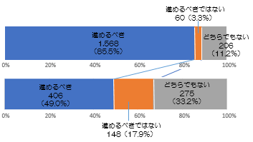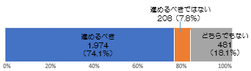

非喫煙者

喫煙者

* 大阪府の先進的な取組みに対しては、非喫煙者は85.5%が「進めるべき」と回答しており、どの年代でも8割以上が「進めるべき」と回答しているが、男女別では、女性のほうが男性よりも「進めるべき」と回答した割合が若干高い。
* 喫煙者の回答においても、「進めるべき」が約半数となっており、年代別では若い世代の割合がやや高い。一方、「進めるべきではない」と回答した者が17.9%あり、男女別では男性のほうが女性よりも「進めるべきではない」と回答した割合が若干高い。

・屋外分煙所の設置に対しては、「進めるべき」と「一定の配慮があれば進めてもよい」を回答した者をあわせると非喫煙者は88.8%、喫煙者は76.8%であった。（図５）

≪図５　オフィスや飲食店等の施設における原則屋内禁煙が進むにつれ、施設周辺の路上喫煙が増加する懸念があります。屋外に分煙所の設置を進めることについて、あなたはどう思いますか≫

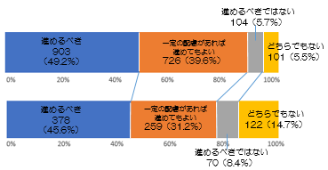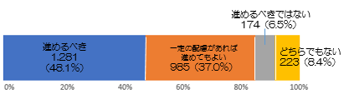

図5-1　【全体】

図5-2　【非喫煙者と喫煙者の比較】

非喫煙者

喫煙者

* 屋外分煙所の設置に対しては、非喫煙者では「進めるべき」と「一定の配慮があれば進めてもよい」を回答した者をあわせると88.8%となっており、50代では9割を超えている。
* 喫煙者の回答では、「進めるべき」と「一定の配慮があれば進めてもよい」を合わせた割合が76.8%となっており、60代以上ではその割合が若干高い。

※その他の回答結果は、「受動喫煙防止対策における府民への意識調査」をご覧ください。